CONFRONTO ASSEGNAZIONI PUNTEGGI AL PREZZO IN GARE D’APPALTO PER SERVIZI DI PULIZIE

Esempio:

n. 5 offerte
Base d’asta: 1.000.000
Massimo punti al prezzo: 40

5 OFFERTE | SCONTI | PREZZO
A | - 1% | 990.000
B | - 2% | 980.000
C | - 3% | 970.000
D | - 4% | 960.000
E | - 5% | 950.000

1) METODO DPCM 117/99

PUNTEGGIO A | X = 950.000/990.000 X 40 = | 38,38
PUNTEGGIO B | X = 950.000/980.000 X 40 = | 38,77
PUNTEGGIO C | X = 950.000/970.000 X 40 = | 39,17
PUNTEGGIO D | X = 950.000/960.000 X 40 = | 39,58
PUNTEGGIO E | X = 950.000/950.000 X 40 = | 40

Formula matematica

X = Pi x C / PO

ove:
X | = | coefficiente totale attribuito al concorrente iesimo.
Pi | = | Prezzo più basso.
C | = | Coefficiente (40-60) di cui all'art. 3, comma 1.
PO | = | Prezzo offerto.

2) METODO BASE COMMA 6 ART. 286

PUNTEGGIO A | Ci = (1.000.000 – 990.000) / (1.000.000 – 950.000) = | 0,2
PUNTEGGIO B | Ci = (1.000.000 – 980.000) / (1.000.000 – 950.000) = | 0,4
PUNTEGGIO C | Ci = (1.000.000 – 970.000) / (1.000.000 – 950.000) = | 0,6
PUNTEGGIO D | Ci = (1.000.000 – 960.000) / (1.000.000 – 950.000) = | 0,8
PUNTEGGIO E | Ci = (1.000.000 – 950.000) / (1.000.000 – 950.000) = | 1

PUNTI

A 0,2 X 40 = 8

B 0,4 X 40 = 16

C 0,6 X 40 = 24

D 0,8 X 40 = 32

E 1 X 40 = 40

Formula matematica
Ci = (Pb - Pi)/(Pb - Pm)
dove
Ci = coefficiente attribuito al concorrente iesimo
Pb = prezzo a base di gara
Pi = prezzo offerto dal concorrente iesimo
Pm = prezzo minimo offerto dai concorrenti

3) METODO ALLEGATO P, PUNTO II, LETTERA B

percentuale applicata 0,85
A soglia = (1 + 2 + 3 + 4 + 5) tot =15 / 5 = 3

OFFERTA A | Ci = 0,85 x 1/3 = 0,28 | 0,28 x 40 = | 11,2
OFFERTA B | Ci = 0,85 x 2/3 = 0,56 | 0, 56 x 40 = | 22,4
OFFERTA C | Ci = 0,85 x 3/3 = 0,85 | 0,85 x 40 = | 34
OFFERTA D | Ci = 0,85 + (1 – 0,85) x [ (4 – 3) / (5 – 3) ] = | 0,925 x 40 = | 37
OFFERTA E | Ci = 0,85 + (1 – 0,85) x [ (5 – 3) / (5 – 3) ] = | 1 x 40 = | 40

Formula matematica

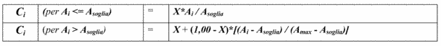
dove

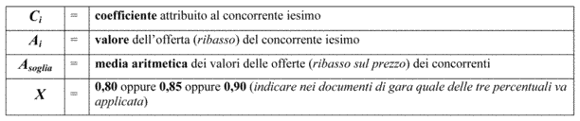

PROSPETTO CONCLUSIVO DI CONFRONTO FRA I TRE METODI

OFFERTA | PUNTEGGI
 | DPCM 111/99 | METODO BASE REGOLAMENTO | METODO CON ALLEGATO P
A – 1% | 38,38 | 8 | 11,2
B – 2% | 38,77 | 16 | 22,4
C – 3% | 39,17 | 24 | 34
D – 4% | 39,58 | 32 | 37
E – 5% | 40 | 40 | 40

Dal prospetto si può facilmente riscontrare che l’applicazione dei criteri di cui all’articolo 286 risultano fortemente penalizzanti rispetto al metodo del DPCM 117/99, che correttamente faceva riferimento ai prezzi e non agli sconti.

